МИНИСТЕРСТВО НАУКИ И ВЫСШЕГО ОБРАЗОВАНИЯ РОССИЙСКОЙ ФЕДЕРАЦИИ

ФЕДЕРАЛЬНОЕ ГОСУДАРСТВЕННОЕ БЮДЖЕТНОЕ

ОБРАЗОВАТЕЛЬНОЕ УЧРЕЖДЕНИЕ ВЫСШЕГО ОБРАЗОВАНИЯ

«НОВОСИБИРСКИЙ ГОСУДАРСТВЕННЫЙ ТЕХНИЧЕСКИЙ УНИВЕРСИТЕТ»

КАФЕДРА ТЕОРЕТИЧЕСКОЙ И ПРИКЛАДНОЙ ИНФОРМАТИКИ

ПРАКТИЧЕСКОЕ ЗАДАНИЕ №3

по дисциплине «Информационные технологии и основы программирования»

Факультет: ФПМИ

Группа: ПМИ-33

Студенты: Алиев Т., Гребенников М.

Преподаватель: Тимофеева А. Ю.

Новосибирск, 2024

Оглавление

Условие задачи: 3

Решение: 3

Таблица: 4

График: 5

Рисунок 1

# **Условие задачи:**

В соответствии с вариантом задания провести исследование указанной функции y = f(x) и построить ее график.

**Решение:**

Функция: 

1. Область определения: 

2. Область значений: 

3. Проверка функции на четность:





 функция не является ни четной, ни нечетной

Не является периодической

4. Первая производная:





 экстремумами являются точки  и 







# **Таблица:**

|  |  |  |  |  |  |
| --- | --- | --- | --- | --- | --- |
|  |  |  |  |  |  |
|  |  |  |  |  |  |
| Монотонность и тип экстремума |  |  |  |  |  |

# **График:**

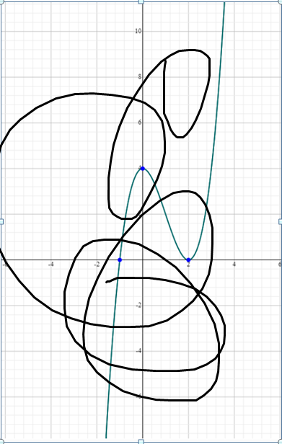

Рисунок 1